Projekt
Lange Nacht
der
Informatik

“schlaues” Wandregal

Aufgabe
Ziel ist es ein schlaues Wandregal zu bauen. Die Fächer in dem Regal sind 4 Sieben-Segment Anzeigen.
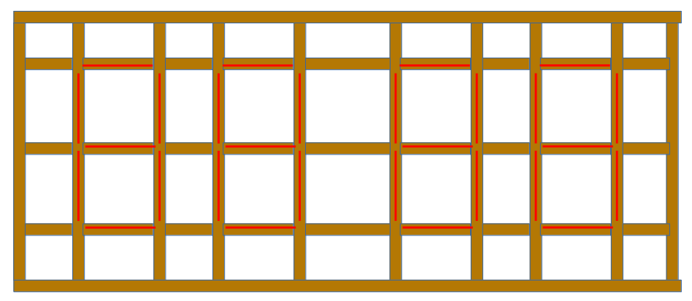
Die Sieben-Segemnt-Anzeigen sollen mit LED-Streifen beleuchtet werden.
Die 4 Ziffern zeigen die aktuelle Uhrzeit an. In grün wenn Pause ist, in rot während der Unterrichtszeit.
Ein Helligkeitssensor steuert die Helligkeit der LEDs – ist es dunkler, leuchten die LEDs weniger, ist es heller, leuchten die LEDs stärker.
Über 2 IR-Sensoren können von Euch frei wählbare Animationen auf den Ziffern dargestellt werden.

Material
Arduino Uno zum Üben / Entwickeln. Arduino ESP32 für die Produktion.
LED-Streifen mit WS2812B Controller, Netzteil, Sensoren.

Projektleitlinien

Das Gesamtprojekt wird in kleinere Teilprojekte unterteilt.
z.B:
- Projektleitung
- Holzbaugruppe
- Ansteuerung LED
- Helligkeit erfassen
- Uhrzeitmodul ansteuern
- Elektronische Verdrahtung
- ….
Jedes Team besteht aus 2-3 Schülern. Ein Team-Mitglied ist die Schnittstelle zu den anderen Teams.
Legt Schnittstellen zu den anderen Teams fest.
Wo haben Eure Entscheidungen Einfluss auf die anderen Teams?
Bei welchen Änderungen/Entscheidungen müssen die anderen Teams mitentscheiden ?

